面向对象技术课程实验教学大纲
课程名称：面向对象技术 课程编号：0303104702
课程性质：专业必修课 课程负责人：崔立真
课程总学时：64 课程总学分：3.5
实验学时：16 实验学分：1

一、适用专业及年级

适用专业：计算机科学与技术、软件工程。
适用年级：本科二年级（下）或 三年级（上），具体根据课程安排。

二、实验教学目的

《面向对象技术》是计算机科学与技术、软件工程专业学生的一门必修课程。面向对象技术是当前最重要的程序设计思想与方法，利用抽象性、封装性、继承性、多态性等特性帮助人们开发出模块化、复用性强、易修改、可扩展的软件系统和程序。本实验通过若干个备选的相对复杂、独立的题目，使学生在实验过程中全面、系统的熟悉面向对象技术的基本概念和设计技术，分析、设计一个相对完整的应用，并使用面向对象编程语言进行实现，通过实验掌握使用面向对象技术进行程序设计、开发的思想和技能。

三、基本要求

要求学生采用“项目小组”的形式，结合具体的题目进行设计、开发。具体要求如下：
1. 班级按项目小组进行分组，每组2至5人；也可以个人独立完成。
2. 项目组成员讨论、选定开发题目（见第6部分：备选题目），讨论题目的设计方案、开发计划、人员分工等。
3. 项目小组按照实验内容的要求进行设计、开发，提交相应文档，演示开发结果。

四、考核方式

实验成绩由以下部分构成：
1. 实验报告：以小组为单位，提交设计报告，内容见“第5部分：实验课程内容”。
2. 应用演示：以小组为单位演示、讲解开发结果。

五、实验课程内容

1. 设计报告，设计报告应包括的内容：
- 对所选定题目的功能或目标分析、描述；
- 设计思路，说明如何使用面向对象的思想、方法实现题目所要求的功能；
- 设计方案，详细的UML类图、关键方法/算法的程序代码说明等。
2. 程序实现，根据设计报告的代码实现，可运行的应用系统。

六、备选题目

实验一：solitaire纸牌游戏
使用java/C++语言，利用面向对象技术，模拟windows纸牌小游戏。
单人纸牌游戏，牌桌上有7个堆共28张牌，第一堆1张牌，第二堆2张，。。。第7堆7张，每一堆的第一张牌朝上，其他朝下。牌桌上还有4个suitpiles，一个deck card堆和一个discard card堆，布局如下（参考windows的纸牌游戏）。
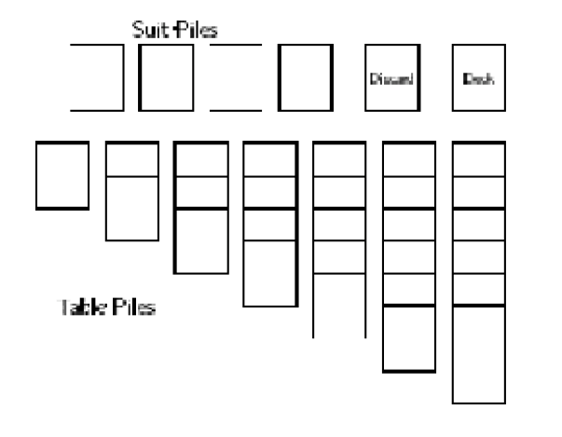
设计一个简单的CardGames程序，运用面向对象封装、继承、抽象类、抽象方法、多态、动态绑定等概念。

实验二：猜数字游戏
完成一个猜数字的GUI游戏。
开始游戏后，产生一个没有重复数字的4位随机数，用户每猜一个数字，显示出“完全猜中的数字个数”和“猜中数字但位置错误的数字个数”，比如nAmB，数字n表示猜中的位置正确的数字个数，数字m表示数字正确而位置不对的数字个数。例如，正确答案为5234，如果用户猜5346，则显示：1A2B，数字1表示数字5及其位置猜对了，数字3和4这两个数字猜对了，但是位置没对，记为2B。然后，用户根据游戏提示的信息继续猜，直到猜中为止。同时设计规则，根据猜中的次数计算积分，并可以显示不同用户的排行榜。

实验三：排序
设计一个负责排序的程序包，实现多种排序算法，至少包括插入排序、冒泡排序和快速排序算法。
要求：
1.可以对任何简单类型和任意对象进行排序；
2.可以支持升序、降序、字典排序等多种顺序要求；
3.可以随意增加排序算法和顺序要求，保证其他程序不修改；
4.（选作，不属于基本要求）演示排序过程，演示速度可调整，可以单步、可以暂停、可以回退。

实验四：媒体播放器
模拟实现一个多功能媒体播放器，它能播放音频（如mp3歌曲）、视频（选作，不属于基本要求）。
媒体播放器界面，有进度条，可展示总播放时间、当前播放时间，进度条可拖动，有播放、暂停键，有快进、快退键。

